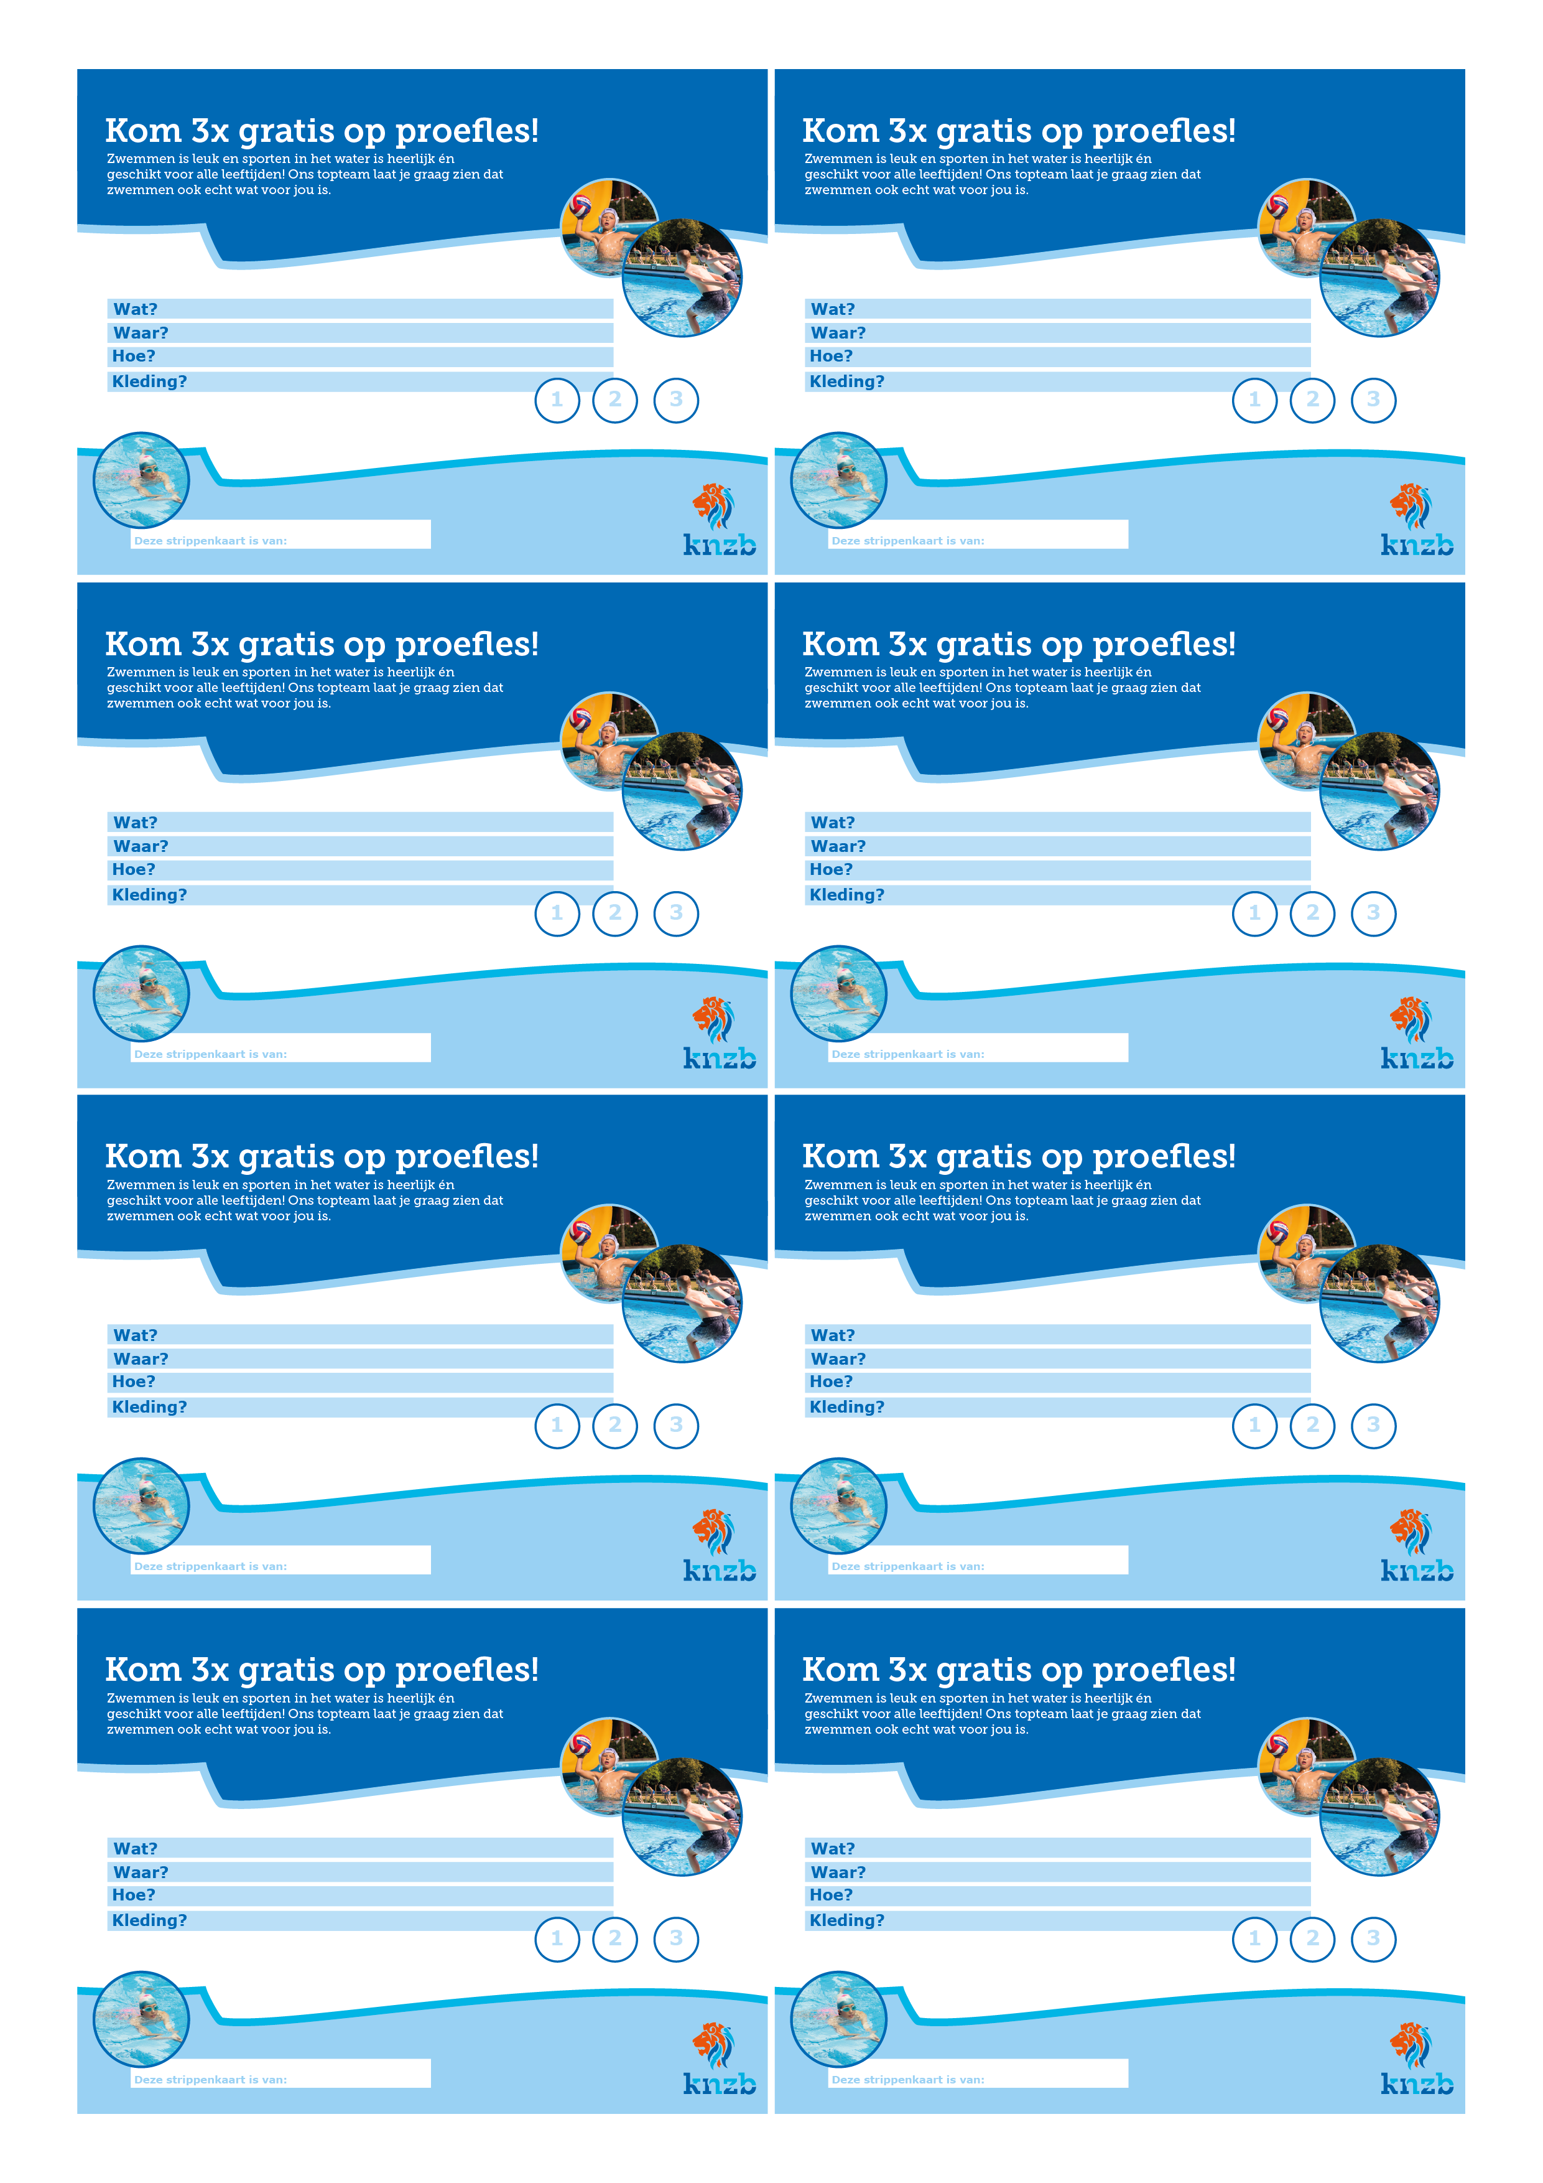

Drie gratis proeflessen Drie gratis proeflessen
[Naam zwembad, adres, plaats] [Naam zwembad, adres, plaats]
[Aanmelden via mailadres en/of telefoonnummer] [Aanmelden via mailadres en/of telefoonnummer]
[Badkleding, handdoek, slippers, etc.] [Badkleding, handdoek, slippers, etc.]

[Hier logo [Hier logo
vereniging] vereniging]

Drie gratis proeflessen Drie gratis proeflessen
[Naam zwembad, adres, plaats] [Naam zwembad, adres, plaats]
[Aanmelden via naam, mailadres en/of telefoonnummer] [Aanmelden via naam, mailadres en/of telefoonnummer]
[Badkleding, handdoek, slippers, etc.] [Badkleding, handdoek, slippers, etc.]

[Hier logo [Hier logo
vereniging] vereniging]

Drie gratis proeflessen Drie gratis proeflessen
[Naam zwembad, adres, plaats] [Naam zwembad, adres, plaats]
[Aanmelden via naam, mailadres en/of telefoonnummer] [Aanmelden via naam, mailadres en/of telefoonnummer]
[Badkleding, handdoek, slippers, etc.] [Badkleding, handdoek, slippers, etc.]

[Hier logo [Hier logo
vereniging] vereniging]

Drie gratis proeflessen Drie gratis proeflessen
[Naam zwembad, adres, plaats] [Naam zwembad, adres, plaats]
[Aanmelden via naam, mailadres en/of telefoonnummer] [Aanmelden via naam, mailadres en/of telefoonnummer]
[Badkleding, handdoek, slippers, etc.] [Badkleding, handdoek, slippers, etc.]

[Hier logo [Hier logo
vereniging] vereniging]

